NEWS RELEASE 国土交通省 神戸運輸監理部
令和６年２月８日資料配布
海上安全環境部 運航労務監理官
こうべぇ

海上交通の安全・安心を確保するために
～安全統括管理者・運航管理者研修を YouTube配信 ～

神戸運輸監理部は、旅客船及び内航海運事業者の運輸安全マネジメント体制及び運航管理体制の充実を図ることを目的に、安全運航に必要な専門知識等の習得のため「安全統括管理者・運航管理者研修」を開催します。
時間や場所を問わず視聴していただくため、昨年度に引き続きYouTubeで研修動画を配信します。

■チャンネル： 神戸運輸監理部公式YouTubeチャンネル ※参加者に視聴用ＵＲＬをお送りします。

■配信日： 令和６年３月１日（金）～令和６年３月２２日（金）

■参加申込： ２月２２日（木）までに、必要事項をご記入のうえ、
kbm-unrokan@gxb.mlit.go.jpへお送りください。
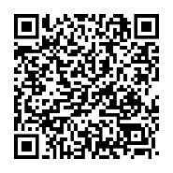
件名 ⇒ 研修申込
本文 ⇒ １．会社名 ２．役職名 ３，氏名

■研修内容： 以下の動画を配信します。
①「旅客船の総合的な安全・安心対策（海上運送法等の改正等）」
講師 神戸運輸監理部海上安全環境部 運航労務監理官 石田 典子
②「エンジントラブル防止のための日常点検・定期点検整備の実施」
講師 一般社団法人日本舶用機関整備協会 業務部長 野口 信雄 氏

■主催： 国土交通省神戸運輸監理部
配布先 |  | 問い合わせ先
神戸海運記者クラブ  専門紙  ※視聴ご希望の方は、URLを送付  しますので、お知らせください。 |  | 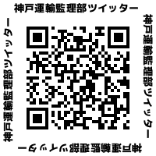  神戸運輸監理部 海上安全環境部  担当：運航労務監理官 熊澤、石田、入江  （電話）０７８－３２１－７０５８（直通）

